Государственное бюджетное образовательное учреждение
для детей дошкольного и младшего школьного возраста
прогимназия №698 Московского района

«Пансион»

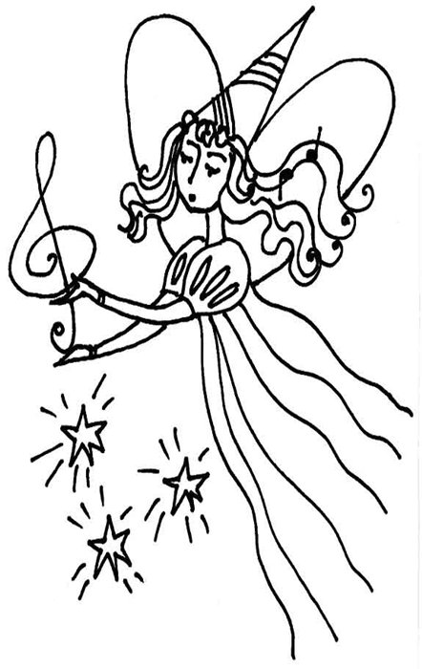
Конспект
интегрированной непосредственно - образовательной деятельности
для детей подготовительной группы на тему:
«Афиши яркие краски,
выразительные позы,
броские шрифты,
острые сюжеты.
Залы, маски, краски…»

Воспитатель
1квалификационной категории
Герасимова Нина Георгиевна

Санкт- Петербург

Цель: предоставить возможность детям проявить свои творческие способности в создании коллективной работы, используя технику силуэтного вырезывания ;
Задачи:
- закреплять знания детей об афише как театральной рекламе;
-побуждать детей самостоятельно намечать пути воплощения замысла и адекватно оценивать результат собственной деятельности;
-развивать умения создавать образы сложной конфигурации путем силуэтного вырезывания ( людей, музыкальных инструментов);
- совершенствовать умения сообща размышлять над замыслом работы;
-приобщать детей к театральной культуре;
-расширять активный словарь на тему «Театр»: объявление, афиша, музыкальный абонемент, художник, декоратор, гример, режиссер, билетер, актеры, филармония, консерватория, театр, Мюзик-холл и др;

Предварительная работа:
-посещение «Музыкального абонемента»;
-просмотр презентации: «За кулисами театра» (гримерная, костюмерная, сцена, буфет, гардероб, касса);
- рассматривание афиш музыкальных и детских спектаклей на сайте: «Афиша С-Петербурга»:
-чтение: А. Барто «В театре», С.Я.Маршак «В театре для детей», Ю.Ким «Театр», А. Толстой «Приключения Буратино», Н. Ефремов «Что такое театр», И.А.Крылов «Квартет»;
- рассматривание и обыгрывание театральных афиш, программок, билетов;
-рассматривание иллюстраций, фотографий театров города;
-посещение с родителями театров города;
-беседа: «Что такое театр»;
-ситуативный разговор: «Мы ходили на спектакль…»;
- конструирование «Строим здание театра»;
-с-р игра «Семья»: посещение театра, с-р игра «Детский сад»: кукольный театр;
- игры: «Угадай, кто это?», «Ожившая скульптура»;
- выкладывание из полосок бумаги, ниток фигуры человека в разнообразных позах, музыкальных инструментов;
- оформление центра «Театр» в группе;
- -НОД: ручной труд с элементами аппликации «Веер», «Бинокль»;

Материалы и оборудование:
-афиши и программки к спектаклям;
-силуэты артистов;
-изображения различных музыкальных инструментов;
-изображения нот , шаблоны букв, элементы декора.
- цветная бумага для вырезывания;
- ножницы, клеенки, клей – карандаши;
-инвентарь для уборки
Ход занятия:
Этапы работы | Деятельность педагога | Деятельность детей
Первый этап – постановка проблемы | Эмоциональное введение детей в художественно- изобразительную задачу.  Педагог вносит объявление о «Музыкальном абонементе»  -Что это такое? Что здесь написано? Где размещалось это объявление? Почему…? Зачем…???  -Как люди, зрители, узнают, какое театрализованное представление они будут смотреть, в какой день и час?  ( Если дети сами скажут, что есть такой способ информирования зрителей, как афиша, то воспитатель продолжает мысль. Если дети затрудняются, то воспитатель начинает работу с показа образца афиши, т.е. знакомит детей с особенностями афиши)  -Что такое абонемент?  -Почему спектакли называются музыкальными?  - Артисты каких театров города к нам приезжают? | Дети занимаются самостоятельной деятельностью в центрах развития, играют.  Дети погружаются в тему занятия, проявляют интерес, любопытство,  рассматривают, читают, анализируют, обмениваются мнениями, высказывают предположения.  Обсуждают, размышляют, слушают товарищей, дополняют, исправляют, обсуждают ответы
Второй этап- обсуждение проблемы, принятие задачи | Педагог предлагает посмотреть на мониторе компьютера иллюстрации с изображением афиш:  -Плакат, афишу придумали во Франции, слово плакат переводится с французского языка как «налепить, наклеить». На лист наклеивали яркое, броское изображение с кратким текстом (что, где, когда), чтобы увидев афишу, как можно больше людей захотело посмотреть спектакль.  -Как вы догадались, о каких спектаклях идет речь?  -Что отличает эти афиши друг от друга?  -Что можно увидеть на каждой афише?  -Что нам нужно сделать, чтобы малыши поняли, какой сегодня будет спектакль? | Дети рассматривают,  проявляют эмоциональную отзывчивость, усваивают новую информацию, проявляют познавательный интерес,  дети активно рассуждают, отвечают, делают выводы.  принимают мотив деятельности: создать афишу для малышей
Третий этап- работа над образом | Педагог с помощью пантомимы изображает оперную артистку, предлагает детям угадать и самим задумать и изобразить своего артиста, образ.  -Вы решили создать афишу, как вы думаете, где будут образы артистов, музыкальных инструментов?  -Что будет изображено в середине афиши? (надпись).  - Как это можно осуществить?  - Из каких материалов можно создать образы артистов, театральных атрибутов, музыкальных инструментов?  - Что нам для этого понадобится?  - Как мы будем это делать?  Педагог обращает внимание на иллюстрации с силуэтными изображениями артистов, музыкальных инструментов:  - Как эти иллюстрации помогут вам создать образы?  - Откуда начнете обследование образа?  - Куда будешь направлять линию?  -Как удобнее начинать разрез?  - Что нужно для работы?  - Как подготовить рабочее место?  -Кто из вас будет редактором выкладывать текст афиши?  Сегодня вы будете выполнять каждый свою работу. Но когда мы с вами объединим результаты вместе, то получится одна работа – театральная афиша.  -Как вас можно назвать?  -Художникам нужен простор для творчества, подумайте, как вам нужно расположиться, чтобы вы не мешали друг другу. | Дети угадывают, фантазируют, изображают с помощью мимики и жестов артистов оперы и балета, игру на музыкальных инструментах  Высказывают предположения, рассуждают, делают умозаключения, планируют действия.  Дети рассматривают еще раз афиши, иллюстрации артистов, музыкальных инструментов, выбирают образы, обследуют, анализируют особенности контуров, проговаривают, обрисовывают в воздухе пальчиком силуэт фигуры, намеченной для вырезывания  сосредотачиваются, озвучивают свои замыслы, договариваются, концентрируют внимание.
Четвертый этап–создание продукта | Мотивирует, направляет и поощряет деятельность детей, обращает внимание на характерные детали силуэтов. С каждым ребенком обсуждает его работу, оказывает помощь при необходимости | Готовят свое рабочее место, целенаправленно и сосредоточенно воплощают свои творческие замыслы, приклеивают вырезанные силуэты на фон, помогают друг другу, свободно взаимодействуют, передвигаются по группе, помогают украсить афишу элементами декора
Пятый этап-подведение итогов, постановка новой проблемы. | Обсуждает с каждым ребенком его работу, выясняет причины успехов и неудач, поощряет доброжелательное отношение к работам сверстников, совместно с детьми анализирует полученный результат.  Предлагает рассмотреть готовую афишу и обсудить, сможет ли она привлечь внимание детей и родителей  Давайте спросим у друзей: - Что можно узнать, увидев эту афишу?  Создает ситуацию для новой деятельности (проблемная ситуация)– изготовление своей, авторской афиши… | Анализируют совместную работу, сравнивают, дают оценку своей работе и работам друзей, обмениваются впечатлениями, обсуждают. Испытывают удовлетворение, гордость от проделанной работы и результата.  Дети убирают за собой рабочее место.  Дети принимают новую тему и обсуждают её

